ЛАБОРАТОРНАЯ РАБОТА №55
ИССЛЕДОВАНИЕ ТЕРМОПАРЫ
Поляков Даниил, Б23-ФЗ
Цель работы: проградуировать термопару из меди и константана, экспериментально определив протекающую по ней ЭДС при погружении термопары в воду со льдом, кипящую воду, расплавленное олово и жидкий азот, используя метод компенсации.
Оборудование:
- Термопара медь-константан;
- Штатив;
- Калориметр для воды со льдом;
- Сосуд для кипячения воды;
- Сосуд Дьюара для жидкого азота;
- Тигель для плавления олова;
- Нагревательная электроплитка;
- Керамические подставки;
- Блок питания;
- Реохорд длиной 1 м и полным сопротивлением 2.8 Ом;
- Магазины сопротивлений;
- Ключ для замыкания цепи;
- Ключ для переключения «плеча» схемы;
- Гальванометр;
- Нормальный элемент с ЭДС 1.01795 В;
- Соединительные провода.
Принципиальная схема используемой цепи
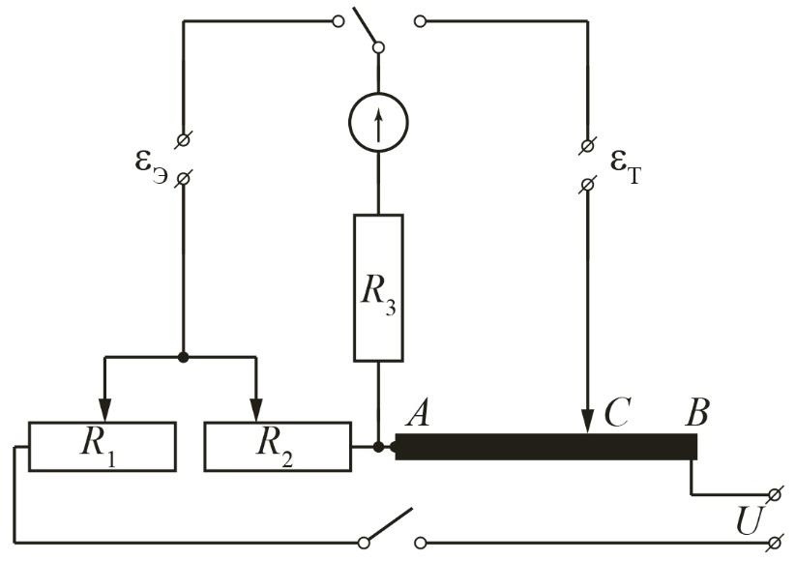
Расчётные формулы
- Полное сопротивление реостата (в состоянии скомпенсированной силы тока через гальванометр):
U – ЭДС блока питания;
ε – ЭДС термопары;
ρ – полное сопротивление реохорда;
l_{x} – длина отрезка AC реохорда;
L – полная длина реохорда.
- Сопротивление второго плеча реостата (в состоянии скомпенсированной силы тока через гальванометр):
U – ЭДС блока питания;
ε – ЭДС термопары;
R₂ +R₂ – полное сопротивление реостата;
ρ – полное сопротивление реохорда.
- ЭДС термопары (в состоянии скомпенсированной силы тока через гальванометр):
ε_{э} – ЭДС эталонного источника тока;
ρ – полное сопротивление реохорда;
l_{x} – длина отрезка AC реохорда;
L – полная длина реохорда;
R₂ – сопротивление второго плеча реостата.
- Температура кипения воды (°C):
p – атмосферное давление в комнате
(мм рт ст).
- Температура кипения жидкого азота (°C):
p – атмосферное давление в комнате
(мм рт ст).
- Разница между экспериментально полученной ЭДС термопары и табличным значением:
ε – ЭДС термопары;
ε_{табл} – табличная ЭДС термопары.

Порядок измерений
- Соберём цепь по схеме. Нальём в калориметр воды со льдом - таким образом его содержимое будет находиться при температуре 0 °С. В процессе работы будем добавлять лёд в калориметр по мере его таяния, чтобы поддерживать температуру в сосуде постоянной. Погрузим в этот сосуд опорный спай термопары. В другом сосуде вскипятим воду на электроплитке и погрузим в него рабочий спай термопары. При этом в процессе измерения не будем снимать сосуд с плитки, чтобы вода в нём находилась в состоянии кипения и её температура оставалась постоянной. Также установим олово в тигле на плитку, чтобы оно плавилось, пока мы проводим измерения с водой. Включим блок питания и установим его ЭДС равным 3.0 В и не будем изменять её в течение всего эксперимента. Пока ключ оставим разомкнутым.
- Теперь нужно выбрать начальные сопротивления R₁ и R₂ реостата, составленного из двух магазинов сопротивлений. В соответствии с формулой для R₁+R₂ (см. Расчётные формулы), в состоянии, когда сила тока через гальванометр скомпенсирована, R₁+R₂ не может быть больше . Полное сопротивление реохорда ρ указано на его корпусе. ЭДС термопары ε можем оценить по таблице усреднённых значений ЭДС для исследуемой термопары в зависимости от разницы температур на его спаях (см. Приложение), так как мы знаем температуры на спаях. Тогда рассчитаем примерное максимальное сопротивление R₁+R₂. Округлим результат в меньшую сторону, чтобы соответствующий ему l_{x} лежал в диапазоне 0.7 – 0.9 м, так как сопротивление R₁+R₂ должно быть достаточно большим, чтобы проходящий через сопротивления ток был для них безопасным. Теперь по следующей формуле оценим сопротивление R₂, при которым сила тока будет скомпенсирована. Выставим полученные оценочные значения R₁ и R₂ на магазинах сопротивлений.
- Выставим максимальное сопротивление R₃ гальванометра и замкнём ключ для подачи тока из блока питания в цепь. Сначала скомпенсируем нормальный элемент. Замкнём ключ-переключатель для включения участка с нормальным элементом в цепь. Стрелка гальванометра отклонится. Будем перераспределять сопротивление между R₁ и R₂, не изменяя при этом их суммы, до тех пор, пока стрелка гальванометра не приблизится к 0. Тогда понизим сопротивление R₃, чтобы отклонение стрелки стало максимальным, но не выходило за пределы шкалы, чтобы не повредить гальванометр. Снова перераспределим сопротивления R₁ и R₂. Будем понижать сопротивление R₃ до нуля и корректировать значения сопротивлений. Таким образом получим наиболее точные значения R₁ и R₂.

- Снова установим сопротивление R₃ максимальным и переключим ключ для подключения участка с термопарой в цепь, чтобы скомпенсировать термопару. Стрелка гальванометра отклонится. Перемещая движок реохорда будем приближать стрелку гальванометра к 0, постепенно понижая сопротивление R₃. Когда сопротивление R₃ станет равным нулю и не будет заметно отклонение стрелки, снимем положение движка реохорда l_{x}. По полученным значениям l_{x} и R₂ можно рассчитать ЭДС термопары ε.
- Разомкнём ключ и уберём сосуд с кипящей водой в сторону. Снимем тигель с расплавленным оловом с плитки и подождём, пока оно начнёт кристаллизоваться – так мы будем знать температуру олова в момент измерения, которая равна его температуре плавления. Пока олово остывает, рассчитаем и выставим сопротивления R₁ и R₂ как описано в пункте 2. После этого погрузим рабочий спай термопары в олово и повторим действия, описанные в пунктах 3–4.
- Разомкнём ключ и достанем спаи термопары из сосудов. Нальём жидкого азота в сосуд Дьюара и погрузим в него опорный спай, а рабочий спай погрузим в калориметр с водой и льдом – так полярность ЭДС термопары останется прежней. Повторим измерения, описанные в пунктах 2–4.
- Снимем показания барометра атмосферного давления в лаборатории p.
Таблицы и обработка данных
- Атмосферное давление в лаборатории p = 775 мм рт ст;
- ЭДС нормального элемента ε_{э} = 1.01795 В;
- Полная длина реохорда L = 1 м;
- Полное сопротивление реохорда ρ = 2.8 Ом;
- Установленная ЭДС блока питания U = 3.0 В.
Значения температур кипения воды и жидкого азота вычислим по приближенным формулам их зависимости от давления (см. Расчётные формулы), а зависимостью температуры плавления воды и олова от давления пренебрежём.
Табличные значения ЭДС термопары ε_{табл}, соответствующие нашим температурам T₁ и T₂, получим интерполяцией таблицы (см. Приложение) полиномом 3-ей степени по методу наименьших квадратов.

Таблица 1. Результаты исследования зависимости ЭДС термопары от температуры на его спаях
Опорный спай | T₁, °C | Рабочий спай | T₂, °C | R₁, Ом | R₂, Ом | l_{x}, мм | ε, мВ | ε_{табл}, мВ | Δε, мВ
Вода со льдом | 0 | Кипящая  вода | 100.54 | 995.0 | 505.0 | 791 | 4.46 | 4.29 | 0.17
Вода со льдом | 0 | Олово при температуре плавления | 231.85 | 464.4 | 235.6 | 713 | 8.63 | 11.01 | -2.39
Жидкий  азот | -195.64 | Вода со льдом | 0 | 663.2 | 336.8 | 708 | -5.99* | -5.49 | -0.50
* Здесь ЭДС термопары записана с минусом, чтобы знак соответствовал табличному. Мы бы получили это ЭДС, если бы поменяли спаи местами.
Отклонение ЭДС термопары от табличного Δε получилось очень большим в случае с оловом. Скорее всего это связано с тем, что измерения не были проведены достаточно быстро, и олово успело пересечь точку кристаллизации и остыть. При интерполировании зависимости Δε(T) придётся отбросить эту точку. При этом для интерполяции можно добавить одну точку: при отсутствии разности температур между спаями, т.е. при температуре рабочего спая 0 °C, ЭДС термопары должно быть равно 0 (Δε, соответственно, тоже равно 0). Получится три точки, которые интерполируем полиномом 2-ой степени.
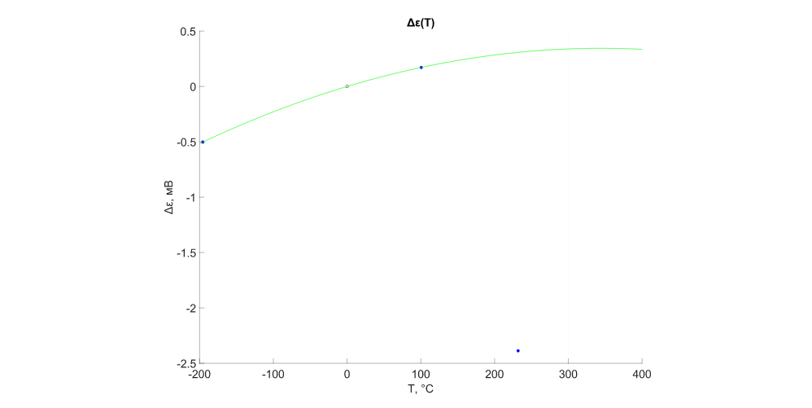
График 1. Зависимость поправки к табличным значениям ЭДС термопары от температуры рабочего спая при температуре опорного спая 0 °C и результат интерполяции
Используя полученные значения поправки, построим градуировочную таблицу для исследованной термопары.
Таблица 2. Экспериментальная зависимость ЭДС термопары медь–константан от температуры рабочего спая при температуре опорного спая 0 °C
T, °C | ε, мВ | T, °C | ε, мВ | T, °C | ε, мВ
-200 | -6.06 | 0 | 0.00 | 210 | 10.11
-190 | -5.86 | 10 | 0.41 | 220 | 10.66
-180 | -5.65 | 20 | 0.83 | 230 | 11.22
-170 | -5.44 | 30 | 1.25 | 240 | 11.77
-160 | -5.21 | 40 | 1.69 | 250 | 12.33
-150 | -4.97 | 50 | 2.12 | 260 | 12.90
-140 | -4.72 | 60 | 2.58 | 270 | 13.47
-130 | -4.45 | 70 | 3.04 | 280 | 14.04
-120 | -4.17 | 80 | 3.50 | 290 | 14.62
-110 | -3.88 | 90 | 3.97 | 300 | 15.20
-100 | -3.58 | 100 | 4.45 | 310 | 15.78
-90 | -3.26 | 110 | 4.93 | 320 | 16.37
-80 | -2.95 | 120 | 5.43 | 330 | 16.96
-70 | -2.61 | 130 | 5.92 | 340 | 17.56
-60 | -2.27 | 140 | 6.42 | 350 | 18.16
-50 | -1.92 | 150 | 6.93 | 360 | 18.76
-40 | -1.55 | 160 | 7.46 | 370 | 19.37
-30 | -1.17 | 170 | 7.98 | 380 | 19.98
-20 | -0.79 | 180 | 8.50 | 390 | 20.59
-10 | -0.40 | 190 | 9.04 | 400 | 21.21
– | – | 200 | 9.57 | – | –

Изобразим полученную зависимость графически.
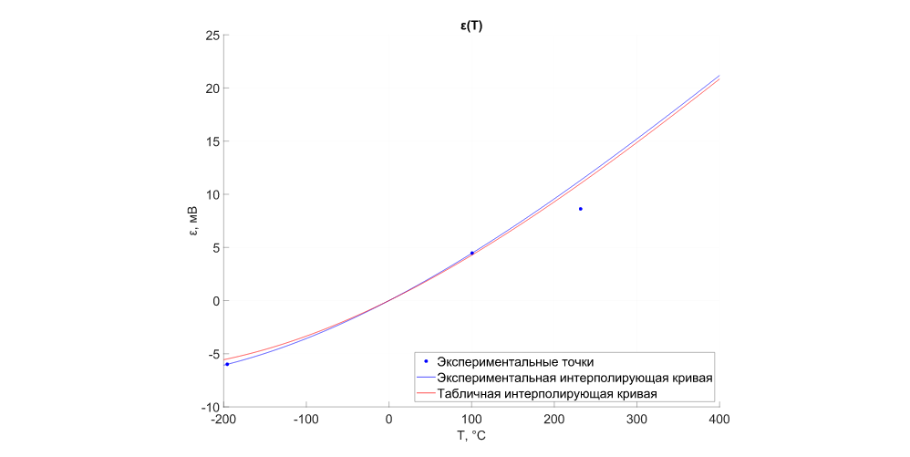
График 2. Экспериментальная и табличная зависимости ЭДС термопары
медь–константан от температуры рабочего спая при температуре опорного спая 0 °C

Выводы
- В результате работы была проведена градуировка термопары медь-константан (график 2);
- Возникающая в термопаре ЭДС однозначно связана с парой температур на её спаях, что позволяет использовать термопару в качестве высокоточного прибора для измерения температуры;
- Зависимость ЭДС термопары от температуры на её спаях зависит не только от материалов, из которых она изготовлена, поэтому перед использованием термопары в качестве измерительного прибора следует провести её градуировку;
- Метод компенсации с нормальным элементом можно использовать в некоторых ситуациях, когда необходима высокая точность измерений ЭДС;
- Точность градуировки можно было улучшить, в первую очередь, проведя большее количество измерений для каждой точки и используя больше температурных точек. Также имеет значение точность приборов, использованных в электрической цепи.
Приложение
Таблица 3. Зависимость ЭДС термопары медь–константан от температуры рабочего спая при температуре опорного спая 0 °C (усреднённые данные)
T, °C | ε, мВ | T, °C | ε, мВ | T, °C | ε, мВ
-200 | -5.54 | 0 | 0.00 | 210 | 9.82
-190 | -5.38 | 10 | 0.39 | 220 | 10.36
-180 | -5.20 | 20 | 0.79 | 230 | 10.91
-170 | -5.02 | 30 | 1.19 | 240 | 11.46
-160 | -4.82 | 40 | 1.61 | 250 | 12.01
-150 | -4.60 | 50 | 2.03 | 260 | 12.58
-140 | -4.38 | 60 | 2.47 | 270 | 13.14
-130 | -4.14 | 70 | 2.91 | 280 | 13.71
-120 | -3.89 | 80 | 3.36 | 290 | 14.28
-110 | -3.62 | 90 | 3.81 | 300 | 14.86
-100 | -3.35 | 100 | 4.28 | 310 | 15.44
-90 | -3.06 | 110 | 4.75 | 320 | 16.03
-80 | -2.77 | 120 | 5.23 | 330 | 16.62
-70 | -2.46 | 130 | 5.71 | 340 | 17.22
-60 | -2.14 | 140 | 6.20 | 350 | 17.82
-50 | -1.81 | 150 | 6.70 | 360 | 18.42
-40 | -1.47 | 160 | 7.21 | 370 | 19.03
-30 | -1.11 | 170 | 7.72 | 380 | 19.64
-20 | -0.75 | 180 | 8.23 | 390 | 20.25
-10 | -0.38 | 190 | 8.76 | 400 | 20.87
– | – | 200 | 9.29 | – | –

